# Отчет по лабораторной работе №10

## Текстовой редактор emacs

## Российский Университет Дружбы Народов

### Факультет Физико-Математических и Естественных Наук

*Дисциплина: Операционные системы*

Студент: Алхатиб Осама

Группа: НПИбд-02-20

2021г.

### Цель работы

Познакомиться с операционной системой Linux. Получить практические навыки работы с редактором Emacs.

### Последовательность выполнения работы

1. Ознакомиться с теоретическим материалом.
2. Ознакомиться с редактором emacs.
3. Выполнить упражнения.
4. Ответить на контрольные вопросы.

#### Что такое Emacs?

Emacs — один из наиболее мощных и широко распространённых редакторов, используемых в мире Unix. По популярности он соперничает с редактором vi и его клонами. В зависимости от ситуации, Emacs может быть:

* текстовым редактором;
* программой для чтения почты и новостей Usenet;
* интегрированной средой разработки (IDE);
* операционной системой;
* всем, чем угодно.

Всё это разнообразие достигается благодаря архитектуре Emacs, которая позволяет расширять возможности редактора при помощи языка Emacs Lisp. На языке C написаны лишь самые базовые и низкоуровневые части Emacs, включая полнофункциональный интерпретатор языка Lisp. Таким образом, Emacs имеет встроенный язык программирования, который может использоваться для настройки, расширения и изменения поведения редактора. В действительности, большая часть того редактора, с которым пользователи Emacs работают в наши дни, написана на языке Lisp.

Первая версия редактора Emacs была написана в 70-х годах 20-го столетия Richard Stallman (Ричардом Столманом) как набор макросов для редактора TECO. В дальнейшем, уже будучи основателем Фонда Свободного программного обеспечения Free Software Foundation и проекта GNU, Столман разработал GNU Emacs в развитие оригинального Emacs и до сих пор сопровождает эту программу.

### Ход работы:

1. Открыл emacs. 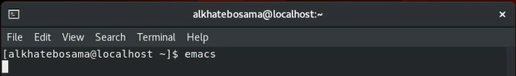
2. Создал файл lab07.sh с помощью комбинаций Ctrl-x Ctrl-f (C-x C-f). 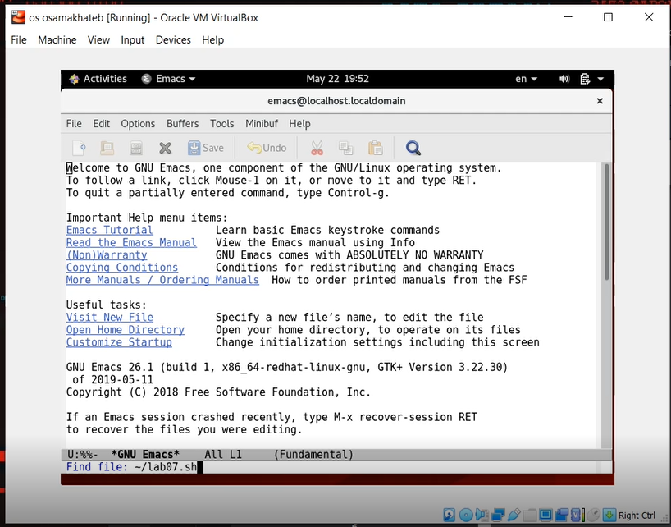
3. Набрал текст:

#### !/bin/bash

HELL=Hello function hello [ LOCAL HELLO=World echo $HELLO

[

echo $HELLO hello

1. Сохранил файл с помощью комбинаций Ctrl-x Ctrl-s (C-x C-s).
2. Проделал с текстом стандартные процедуры редактирования, каждое действие осуществлял комбинацией клавиш.

* Вырезал одной командой целую строку (С-k).
* Вставил эту строку в конец файла (C-y).
* Выделил область текста (C-space).
* Скопировал область в буфер обмена (M-w).
* Вставил область в конец файла.
* Вновь выделил эту область и на этот раз вырезал её (C-w).
* Отменил последнее действие (C-/).

1. Научился использовать команды по перемещению курсора.

* Переместите курсор в начало строки (C-a).
* Переместите курсор в конец строки (C-e).
* Переместите курсор в начало буфера (M-<).
* Переместите курсор в конец буфера (M->).

1. Управление буферами.

* Вывел список активных буферов на экран (C-x C-b).
* Переместился во вновь открытое окно (C-x) o со списком открытых буферов и переключился на другой буфер.
* Закрыл это окно (C-x 0).

1. Управление окнами.

* Поделил фрейм на 4 части: разделил фрейм на два окна по вертикали (C-x 3), а затем каждое из этих окон на две части по горизонтали (C-x 2)
* В каждом из четырёх созданных окон открыл новый буфер (файл) и ввел несколько строк текста.

1. Режим поиска

* Переключился в режим поиска (C-s) и нашел несколько слов, присутствующих в тексте.
* Переключился между результатами поиска, нажимая C-s.
* Перешел в режим поиска и замены (M-%), ввел текст, который следует найти и заменить, нажал *Enter* , затем ввел текст для замены. После подсвечивания результатов поиска, нажал ! для подтверждения замены.
* Попробовал другой режим поиска, нажав M-s o. Он отличается от обычного режима тем, что при поиске указывает номера строк в которых найдено введённое слово и выделяет их цветом. В обычном режиме выделение цветом появляется, только когда нужно подтвердить замену.

1. 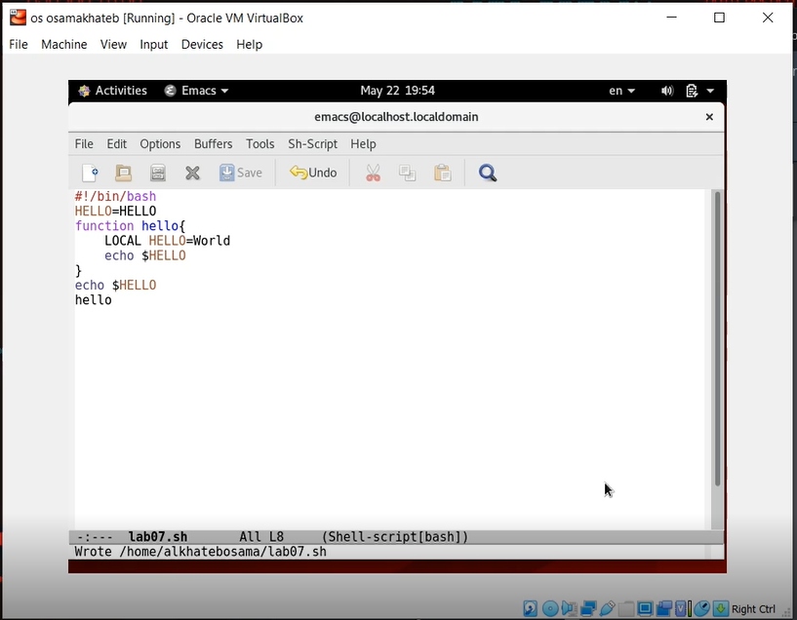
2. 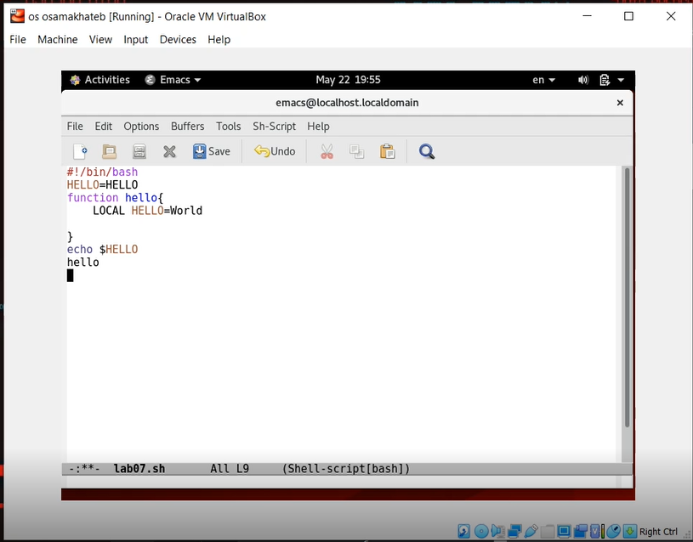
3. 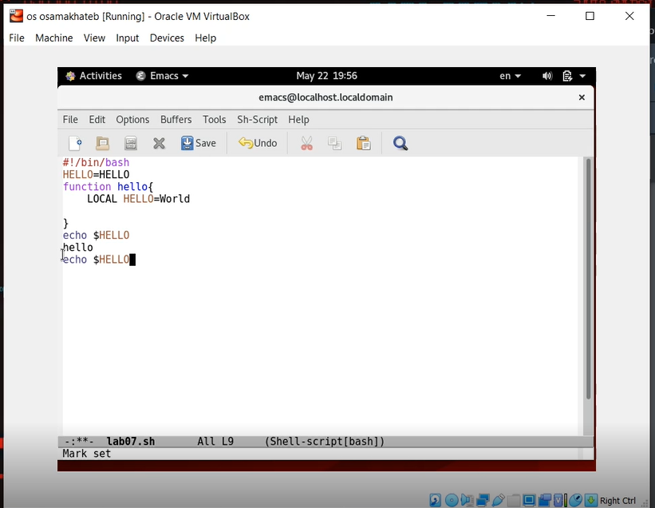
4. 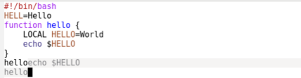
5. 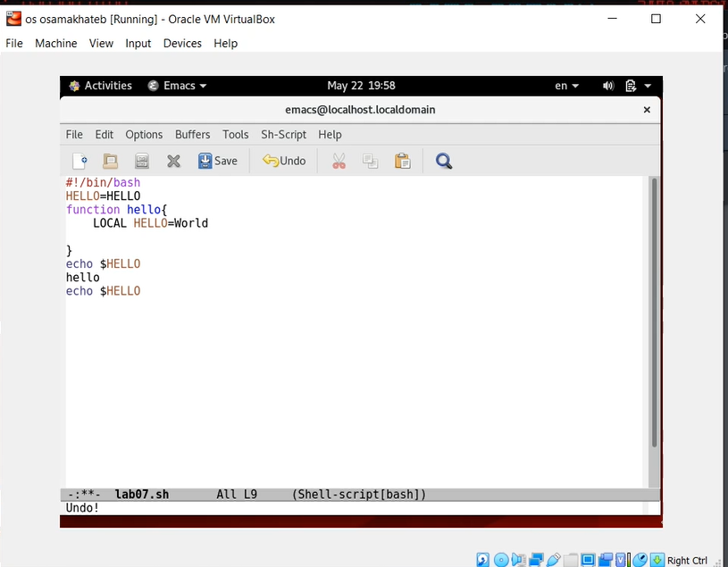
6. 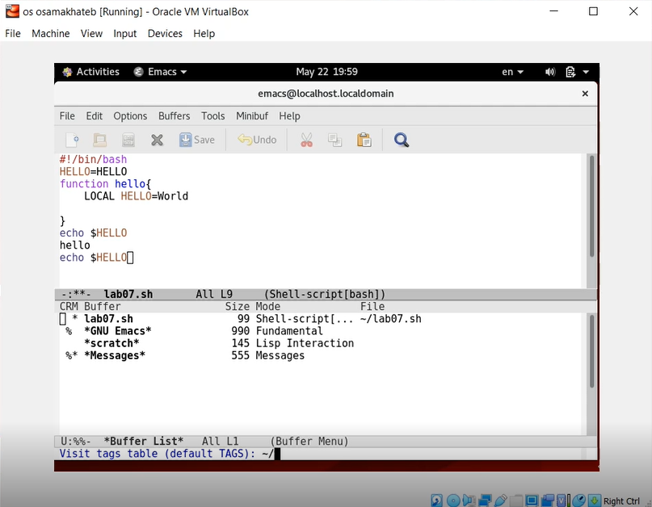
7. 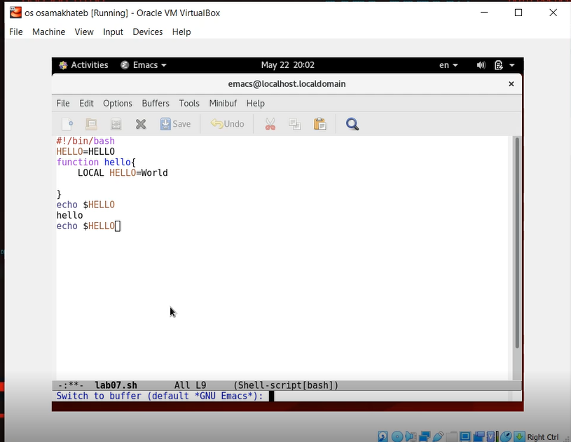
8. 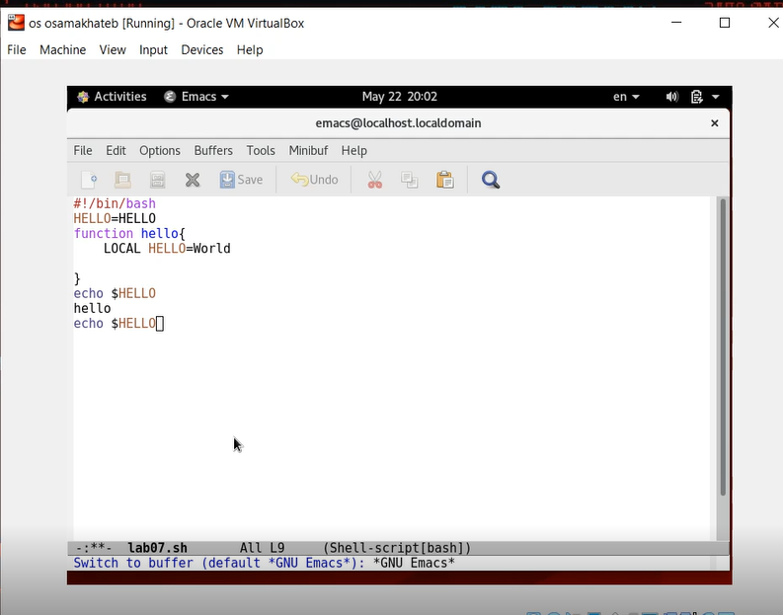
9. 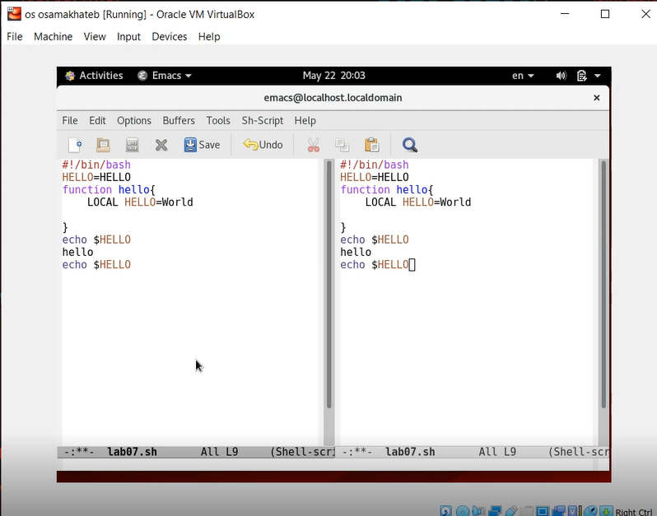
10. 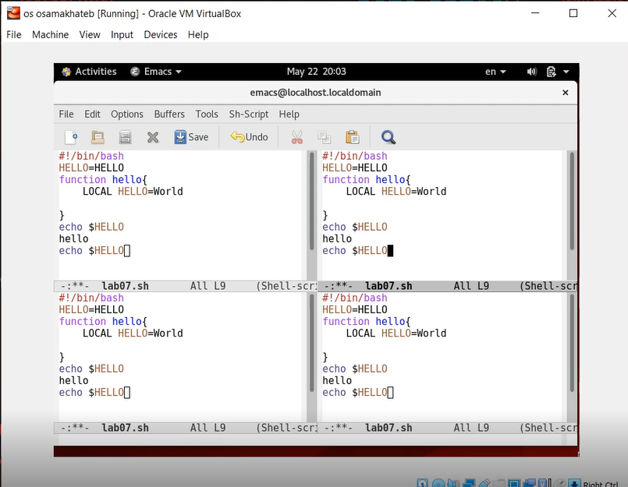
11. 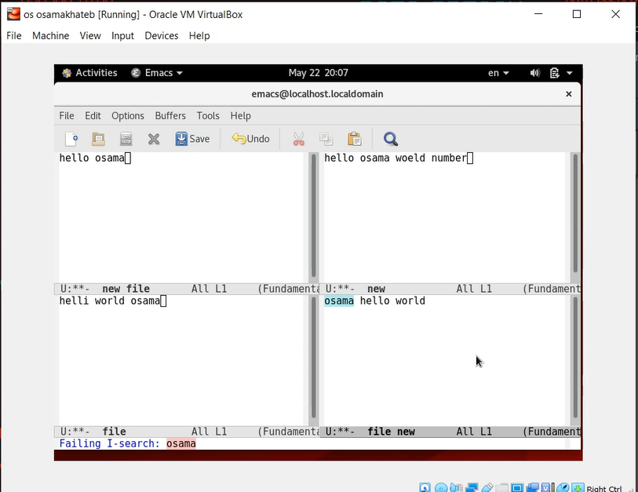
12. 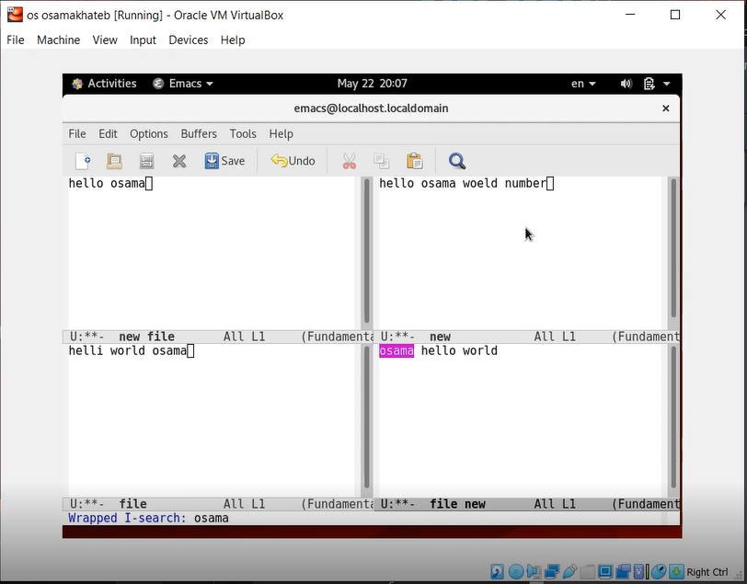
13. 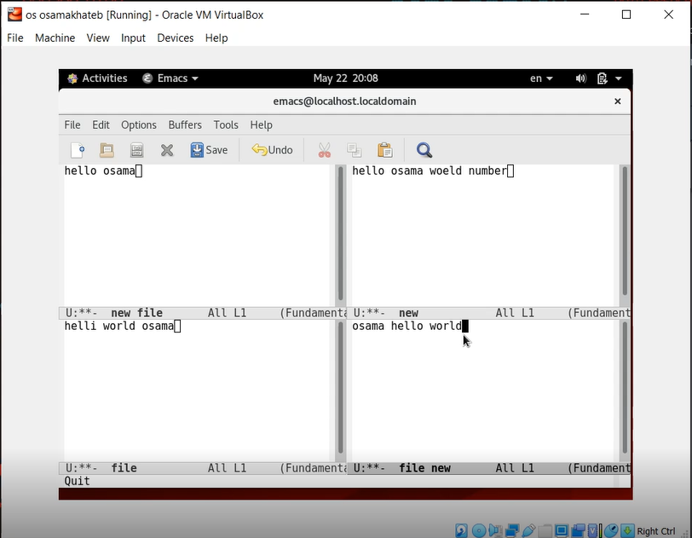
14. 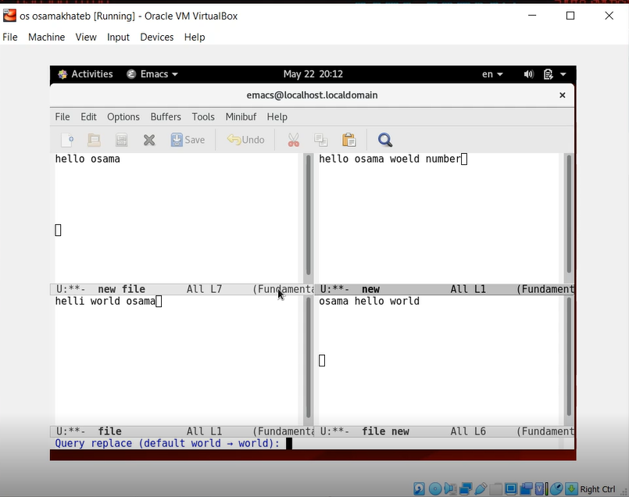
15. 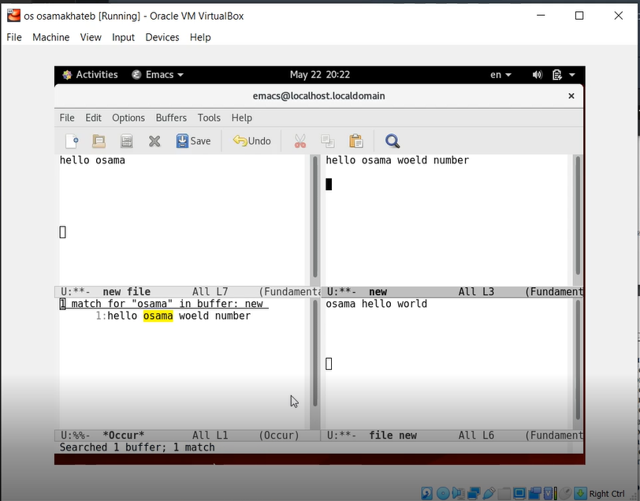

### Вывод

Познакомился с операционной системой Linux, получил практические навыки работы с редактором Emacs.

## Ответы на контрольные вопросы:

1. Emacs представляет собой мощный экранный редактор текста, написанный на языке высокого уровня Elisp.
2. Развитие Emacs в сторону его многогранности послужило причиной того, что и без того интуитивно непонятная программа стала чрезвычайно сложной в применении. В частности, управление осуществляется при помощи различных клавиатурных комбинаций, запомнить которые будет непросто.
3. Буфер – что-то, состоящее из текста. Окно – область с одним из буферов.
4. В одном окне можно открыть больше 10 буферов.
5. После запуска emacs без каких-либо параметров в основном окне отображается буфер *scratch*, который используется для оценки выражений Emacs Lisp, а также для заметок, которые вы не хотите сохранять. Этот буфер не сохраняется автоматически.
6. Чтобы ввести следующую комбинацию C-c | я нажму клавиши: Control+c и Shift+, и для C-c C-|: Control+c и Control+Shift+.
7. Поделить текущее окно на две части можно двумя комбинациями клавиш: C-x 3 или C-x 2.
8. Настроить или расширить Emacs можно написав или изменив файл ~/.emacs.
9. Клавиша ← выполняет функцию перемещения курсора в открытом окне также, как и многие другие клавиши её можно переназначить.
10. Редактор emacs показался мне удобнее из-за возможности открытия нескольких окон с буферами и работать комбинациями клавиш в этот редакторе мне было проще.